МУНИЦИПАЛЬНОЕ АВТОНОМНОЕ ДОШКОЛЬНОЕ ОБЩЕОБРАЗОВАТЕЛЬНОЕ УЧРЕЖДЕНИЕ
«Детский сад № 65»

ПРОЕКТ

«Удивительный мир камней»

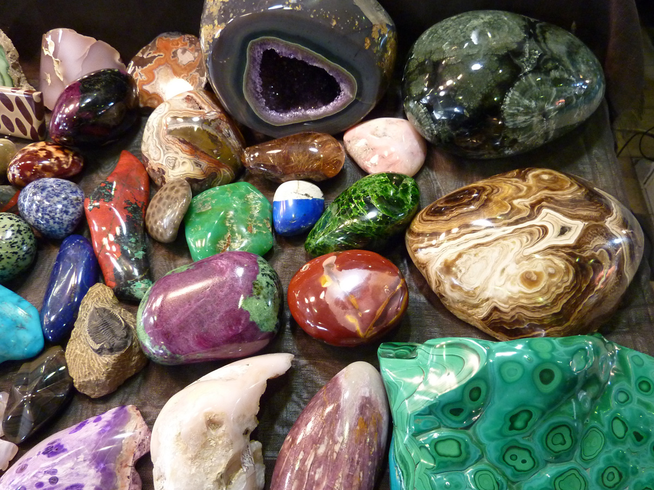

Сыктывкар.
Информационная характеристика проекта:

АВТОР ПРОЕКТА: Пахомова Светлана Дмитриевна, воспитатель первой квалификационной категории.
СОСТАВ ПРОЕКТНОЙ ГРУППЫ: педагоги, дети и родители группы.
ВОЗРАСТ ДЕТЕЙ: 6-7 лет
СРОКИ РЕАЛИЗАЦИИ ПРОЕКТА: две недели
БАЗА РАБОТЫ: МАДОУ «Детский сад №65».

ПАСПОРТ ПРОЕКТА:
Тип проекта:
По доминирующей в проекте деятельности: познавательно - исследовательский.
По числу участников проекта: групповой.
По времени проведения: краткосрочный.
По характеру контактов: в рамках ДОУ.
По профилю знаний: образовательной области «Познавательное развитие».

ПРОБЛЕМА:
Проводя работу по экологическому воспитанию, мы чаще обращаем внимание детей на живые объекты. Традиционно больше внимания уделяется растениям и животным, а объекты неживой природы рассматриваются мало.
Ввиду недостаточности разработанности темы в программе «Радуга», у меня возникла необходимость в углубленной тематической разработке по ознакомлению детей с разновидностями камней и использованию их человеком.

АКТУАЛЬНОСТЬ:

В дошкольном возрасте у детей закладываются основы культуры человека, интерес, стремление познать и принять общечеловеческие духовные ценности. Дети должны научиться ориентироваться в природе, предметах, созданных руками человека, явлениях окружающей действительности. Чтобы сформировать у детей представление об окружающем его мире, необходимо уделять больше внимания для всестороннего изучения природы, экосистемы края и страны в целом.

Наша страна, наша республика Коми богата разными полезными ископаемыми. В недрах нашего края есть крупные месторождения каменного угля, нефти, газа, бокситов, титана, золота, алмазов, каменных и калийных солей, различных строительных материалов.

Но, как правило, у детей в этом возрасте мало знаний об окружающих нас камнях и минералах. Знакомство с их разнообразием, поможет детям ближе познакомиться с природой родного края и страны. Приобщение детей к познавательно-исследовательской деятельности является средством формирования у них любознательности, интереса и бережного отношения к природным богатствам.

В дошкольном возрасте особое значение для развития личности ребёнка имеет усвоение им представлений о взаимосвязи «человек - природа».

Непосредственное общение с камнями оказывает большое влияние на формирование познавательной активности детей, на формирование нравственных чувств ребенка, способствует формированию активного словаря, расширяет кругозор, развивает воображение, способствует гармоничному развитию личности.
Поэтому важно:
- сформировать у детей умение устанавливать простейшие взаимосвязи и закономерности о явлениях окружающего мира;
- формировать навык самостоятельно применять знания в практической деятельности;
- помочь детям устанавливать причинно-следственные связи в живой и неживой природе;
- формировать у детей навык бережного отношения к окружающему миру.

ЦЕЛЬ: Формирование познавательной активности у детей через ознакомление с разнообразием камней в природе, их особенностями, свойствами, значением и применением человеком, используя разные виды деятельности.

ЗАДАЧИ:
Для педагога: | 1. Изучить литературу по данной теме.  2. Провести анализ имеющихся знаний детей по данному вопросу.  3. Составить плана работы по ознакомлению с разнообразием камней.  4.Расширение и обогащение развивающей среды.  5. Повышение компетентности воспитателя.
Для детей: | 1. Формировать у детей старшего дошкольного возраста элементарные представления о разнообразии камней, умение обследовать их и называть свойства.  2. Формировать умение выделять особенности разных камней, описывать их, сравнивать с другими предметами.  3. Познакомить детей с ролью камней в жизни человека, некоторыми камнями, которые люди используют для своих целей с древних времён.  4.Способствовать формированию навыков поисковой, исследовательской деятельности, развитию интеллектуальной инициативы, умения определять возможные методы решения проблемы с помощью взрослого, а затем и самостоятельно.  5. Развивать творческие способности детей.  6. Обогащать словарь детей.  7. Развивать эмоциональную отзывчивость, любознательность, интерес к разнообразным природным ресурсам, экологическую культуру дошкольников.  8.Воспитывать бережное осознанное отношение к неживой природе.
Для родителей: | 1. Вовлекать родителей в детско-взрослые отношения, через совместное участие в проекте.  2. Повышать компетентность родителей.

ЭТАПЫ РАБОТЫ:
I этап –  подготовительный | 1. Подбор и изучение методической, справочной, энциклопедической и художественной литературы по выбранной тематике проекта.  2. Анализ проблемы: что уже есть и что нужно сделать;  3. Подбор необходимого оборудования, пособий и познавательного материала для детей (наборы камней, познавательных книг, иллюстраций, картинок, видеоматериала)для практического обогащения проекта.  4. Изготовление презентаций по ознакомлению детей с разными камнями.  5. Составление плана работы.  6. Расширение развивающей среды группы для поддержания интереса детей к данной теме.  7. Привлечение родителей к участию в проекте.
II этап – основной | 1.Рассматривание камней на улице, в аквариуме, небольшую коллекцию, собранную в группе.  2. Рассматривание различных камней через лупы.  3. Опыты – эксперименты:  «Что твёрже – камень или дерево», «Что тяжелее – камень или дерево», «Тонет – плавает», «Свойства соли», «Выращивание кристаллов соли», «Извержение вулкана» и др.  4. Рассматривание украшений с разными камнями.  5. Беседы «Свойства камней», «Где люди используют камни» и др.  6. Просмотр презентаций «Каменный уголь», «Каменная соль», «Солнечный камень - ЯНТАРЬ», «Драгоценные камни».  7.. Чтение Бажова «Серебряное копытце», «Малахитовая шкатулка»; А.Клёнов «За многое должен человек сказать «спасибо» камню», отрывок из рассказа А. Гайдара «Чук и Гек» и др.  8. Выполнение детьми в технике мозаики изделий из камней.  9. Художественное творчество «Превращение камушка», «Подснежники» (с использованием соли).  10. Д/игры «Найди речной (морской) камешек», «Какого камня не стало?» и др.  11. П/И «Камешек, ко мне» (по типу «Колечко, колечко»),  «Береги камень, не зевай» и др.
III этап - заключительный | - Выставка детских работ «Подснежник»,  - Создание альбома «Мир камней»,  - Создание мини-музея «Удивительный мир камней».

КРАТКАЯ АННОТАЦИЯ ПРОЕКТА:
Проект предполагает организацию воспитательно-образовательной работы. Реализация задач осуществляется через непрерывность воспитательно-образовательного процесса ДОУ, тесную связь с семьей. Осуществляется преемственность ДОУ и семьи. Все это позволит оптимально решить основную задачу – расширить представления детей старшего дошкольного возраста о разновидностях камней, их свойствах и применением их человеком. Воспитание интереса и бережного отношения к объектам не живой природы, а в частности к полезным ископаемым (камням).
СОДЕРЖАНИЕ ПРОЕКТА:
Проект реализует работу по ознакомлению детей с неживой природой, с полезными ископаемыми, что входит в систему работы дошкольного учреждения. Проект открывает возможность формирования у детей интереса к окружающему миру. Развивает потребность детей в получении и обсуждении информации, закрепляя названия различных камней, обобщаем понятия «полезные ископаемые», знания о пользе и использовании их человеком. Проект развивает желание экспериментировать, делиться полученными знаниями с родителями и друзьями. Реализуя проект, мы формируем у детей навыки коллективного труда, бережное и любовное отношение к природе, которая делится с человеком своими богатствами. Воспитываем уважение к труду людей камнедобытчиков, работающих на шахтах, рудниках и т.д. Пополняем и расширяем развивающую среду в группе. Осуществляем подбор информации, игрового материала по данной теме, расширяем кругозор свой детей и родителей. Привлекаем родителей дошкольников к жизни детского сада, сотрудничеству, совместному творчеству. Поощряем совместные занятия детей и родителей, вовлекаем их в воспитательно-образовательный процесс; привлекая их к участию в реализации проекта.
ПРЕДПОЛАГАЕМОЕ РАСПРЕДЕЛЕНИЕ РОЛЕЙ В ПРОЕКТНОЙ ГРУППЕ:
Воспитатель | Проведение с детьми НОД и ОД, консультирование родителей.
Дети | Участие в НОД и ОД, познавательной, продуктивной и самостоятельной деятельности.
Родители | Закрепление полученных в детском саду знаний и умений по теме проекта, выполнение предлагаемых заданий педагогами.

ПРЕДПОЛАГАЕМЫЙ РЕЗУЛЬТАТ:
Для педагога: | - Повышение своей профессиональной компетентности .  - Внедрение инновационных технологий, современных форм и новых методов работы.  - Совершенствование предметно – развивающей среды.
Для детей: | - Приобретение детьми знаний о свойствах камней, об особенностях их внешнего вида, а также о пользе камней в природе и жизни человека.  - Формирование познавательного интереса к окружающему миру, формирование навыков наблюдения и экспериментирования.
Для родителей: | - Повышение у родителей интереса к жизни детей в ДОУ.  - Повышение компетентности родителей по данному направлению.  - Расширение возможности сотрудничества со своими детьми, применяя полученные знания.
ИСПОЛЬЗОВАНИЕ В ПРОЕКТЕ:
ВИДЫ ДЕТСКОЙ ДЕЯТЕЛЬНОСТИ | Познавательная деятельность (НОД, СОД, презентации),  Исследовательская деятельность.  Чтение научной и художественной литературы,  Игровая деятельность,  Продуктивная деятельность,  Художественно-эстетическая деятельность.
ОБРАЗОВАТЕЛЬНЫЕ ОБЛАСТИ | Познавательное развитие,  Социально-коммуникативное развитие,  Речевое развитие,  Художественно-эстетическое развитие.
РЕСУРСНОЕ ОБЕСПЕЧЕНИЕ ПРОЕКТА | Научно-методическое обеспечение,  Организационные: музей, викторины, выставки.  Информационные ресурсы: библиотека, сеть Интернет, консультации.  Мотивационные ресурсы: обогащение личного опыта.  Материально-технические: мультимедийный проектор, СД, ДВД, ТВ.  Папки-передвижки, школьные экспонаты камней.

РЕАЛИЗАЦИЯ ПРОЕКТА:
Виды деятельности | Содержание работы | Цель
Познавательная деятельность | НОД, беседы:  «Что мы знаем о камнях»,  «Откуда появляются камни»,  «Простые и ценные камни»,  «Камни разные нужны, камни всякие важны»,  «Как человек использует камни».  Работа с картой республики Коми «Уголёк, ты откуда?», «Добыча соли в Коми крае».  Викторина: "Что мы знаем о камнях"  Создание альбома «Мир камней»  Создание мини-музея «Удивительный мир камней» | Формирование представлений детей о камнях: их назначении в природе и использовании человеком.
 | Показ презентаций по теме «Камни»:  «Каменный уголь», «Каменная соль», «Солнечный камень - ЯНТАРЬ»,  «Драгоценные камни».  Просмотр мультфильмов:  «Серебряное копытце»,  «Каменный цветок»,  «Малахитовая шкатулка» | Конкретизация представлений детей о разных видах камней.
Исследовательская деятельность | Работа в «лаборатории» по ознакомлению детей с миром камней:  «Что твёрже – камень или дерево»,  «Что тяжелее – камень или дерево»,  «Тонет – плавает»,  «Есть ли воздух в камнях», «Растворимость минералов», «Свойства соли»,  «В какой воде лучше растут растения»,  «Выращивание кристаллов соли»,  «Извержение вулкана»  «Мел – это камень?» | Расширение кругозора и экологических представлений у детей посредством опытов в процессе практической деятельности.
Художественное творчество | Творческая мастерская:  «Превращение камушка»,  «Подснежники» (рисование солью).  Конструирование:  «Мозаика из камней» | Создание художественных образов на основе природных форм.  Формирование умения планировать свою работу и технологично осуществлять свой замысел.
Игровая деятельность | Д/И:  "Отыщи такой же камень", "Узнай на ощупь", «Найди речной (морской) камешек», «Какого Камня не стало?»,  «Что изменилось?», «Третий лишний».  Подвижные игры:  «Камешек, ко мне» (по типу «Колечко, колечко»), «Береги камень, не зевай»,  «Эстафеты с камешками», «Царь горы».  СРИ:  «Геологи», «Шахтеры». | Закрепление и систематизация знаний детей об окружающем мире через игровую деятельность.
Чтение познавательной и художественной литературы, рассматривание иллюстраций книг, альбомов и энциклопедий. | П.П. Бажов «Серебряное копытце», «Малахитовая шкатулка»;  И.Н. Рыжов «О чем шептались камни»;  Н. А. Рыжова «Что у нас под ногами».  А.Клёнов «За многое должен человек сказать «спасибо» камню»,  отрывок из рассказа А. Гайдара «Чук и Гек».  Чтение стихов, пословиц, загадок, сказок о камнях,  Энциклопедии. | Ознакомление с научными и художественными произведениями.

В своей работе по проекту «Удивительный мир камней», который был рассчитан на 2 месяца, я знакомила детей с разновидностями камней. Через разные виды деятельности дети познавали свойства камней, их использование человеком.
В утренние часы детям предлагались беседы и рассматривание иллюстраций книг, альбомов, камней в аквариуме, на улице, в небольшой коллекции нашей группы с целью заинтересовать детей.
Читая художественную литературу «Серебряное копытце», «Малахитовая шкатулка» П.Бажова и И.Н.Рыжова «О чём шептались камни» подвела детей к пониманию того, что в природе есть не только простые камни, но и драгоценные. Чтобы дети умели называть и различать драгоценные камни, была проведена беседа «У каждого Зодиака свой камень».
В вечернее время предлагалось детям рассмотреть коллекцию драгоценных камней и принять участие в организации «Выставки украшений», на которой обсуждалось, где какие украшения разместить и закреплялись понятия: серьги, брошь, бусы, колье, активизируя словарь дошкольника. Для организации выставки и создания мини-музея привлекались родители, которые оказали помощь в подборе изделий из камней и женских украшений.
На закрепление знаний о камнях и их использовании, была проведена викторина: «Что мы знаем о камнях».
Исследовательская деятельность с детьми проводилась в «лаборатории».
Здесь дети через разные эксперименты изучали свойства камней, минералы соли, отрабатывая навыки работы с измерительными и увеличительными приборами, выращивали кристаллы солей, узнали какие бывают вулканы, почему и как происходит извержение вулкана и какие камни являются в последствии него.
Дети устанавливают следственные связи и самостоятельно делают выводы: о растворимости, хрупкости и твёрдости минералов; наличие воздуха в камнях.
В свободное время предлагалось рассматривание энциклопедической литературы, из которой дети получали научные знания о предмете.

Проект не обошел вниманием и родителей дошкольников. На родительском собрании для них был организован видео отчет о проведенной работе. В уголке «Это интересно» был размещен материал, как можно провести опыт «Извержение вулкана» в домашних условиях, «Как вырастить кристаллы соли», какие познавательные книги по этой теме полезны для детей. Родители были привлечены к созданию в группе мини-музея «Удивительный мир камней».
ВЫВОД:
Дети научились различать минералы и кристаллы, уметь называть их особенности. Научились работать с лупой. Дети использовали свои знания при совместных экспериментах с родителями дома, закрепляя тем самым полученные знания в саду: выращивали дома кристаллы соли, проводили повторно опыт с родителями «Извержение вулкана», инструкцию к которому дети нарисовали и записали после наших совместных экспериментов. Таким образом, проект объединил родителей и детей, создал условия для совместной детско-родительской деятельности.
МЕТОДИЧЕСКОЕ ОБЕСПЕЧЕНИЕ ПРОЕКТНОЙ ДЕЯТЕЛЬНОСТИ:
- Программа «Радуга» Т.Н.Доронова
- Т.И.Гризик «Познаю мир»
- Г.П.Тугушева, А.Е.Чистякова «Экспериментальная деятельность детей старшего дошкольного возраста»
- Т.Н.Зенина «Ознакомление дошкольников с природными объектами»
- Н.Рыжова, Л.Логинова «Мини-музей в детском саду»
- Энциклопедия «Я познаю мир» (сокровища Земли)
- Энциклопедия «Я познаю мир» (камни и минералы)
- Природоведение «Камни и минералы»
- А.Н.Квитко «Каменные цветы Жигулей»
- Л.В.Ковинько «Секреты природы - это так интересно»

